

Sustentado por:

Angel Steven González Fernandez

Numero:

#17

Curso:

4to (E) de Secundaria informática

Facilitador:

Jesús Manuel Fernandez Burgos

Asignatura:

MF_056_3 (Base de datos)

Tema:

Investigación #2

Fecha:

24/11/2020

* Base de Datos



Una **base de datos** es un conjunto de datos pertenecientes a un mismo contexto y almacenados sistemáticamente para su posterior uso.

En este sentido; una biblioteca puede considerarse una base de datos compuesta en su mayoría por documentos y textos impresos en papel e indexados para su consulta.

**Según mi investigación**, la base de datos es un sistema formado por un conjunto de datos almacenados en discos que permiten el acceso directo a ellos y un conjunto de programas que manipulen ese conjunto de datos. Cada base de datos se compone de una o más tablas que guarda un conjunto de datos

* Tipos de Base de Datos

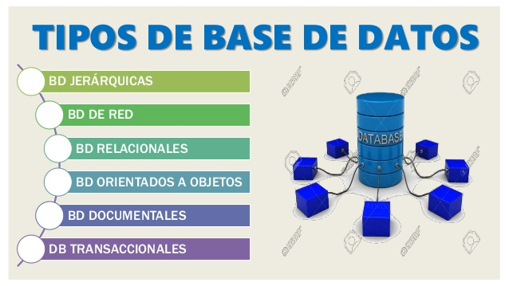

Existen diversos tipos de base de datos, pueden clasificarse de diversas maneras. A continuación, veremos las principales:

* **Base de datos dinámicas**

Son aquellas donde los datos pueden actualizarse o incluso modificarse. La mayoría puede ser actualizada en tiempo real

* **Base de datos estáticas**

Son bases de datos de consulta cuyos datos no pueden modificarse.

* **Base de datos jerárquicas**

Las bases de datos jerárquicas son aquellas organizadas en forma de un árbol al revés. Almacenan la información en forma de registros dentro de una estructura jerárquica, es de aquí que proviene su nombre.

Cada registro de este “árbol” es llamado nodo. Nodos son registros que contienen alguna información de interés y a partir del nodo raíz son enlazados los otros nodos descendientes: padres e hijos. Cada nodo padre puede tener varios nodos hijos, pero cada nodo hijo solo puede tener un solo nodo padre.

Este tipo de base de datos se recomienda para administrar grandes volúmenes de informaciones, pero actualmente no se utiliza mucho.

* **Base de datos de red**

Esta base de datos es una variación de la anterior. La diferencia está en que en la base de datos jerárquica un nodo hijo no puede tener varios padres y aquí sí.

Las características de estas bases de datos son semejantes a las de las bases de datos jerárquicas, aunque estas son mucho más potentes y complejas.

* **Base de datos relacionales**

Las bases de datos relacionales son las más usadas actualmente para administrar datos de forma dinámica. Permite crear todo tipo de datos y relacionarlos entre sí.

Los datos son almacenados en registros que son organizados en tablas, de esta forma pueden asociarse los elementos entre sí muy fácilmente, además se pueden cruzar sin ninguna dificultad

* **Base de datos deductiva**

Conocidas también como bases de datos lógicas. Se utilizan generalmente en buscadores, pero pueden usarse de otras formas.

Permiten almacenar los datos y consultarlos a través de búsquedas que utilizan reglas y normas previamente almacenadas.

* **Base de datos multidimensionlaes**

Estas bases de datos utilizan conceptualmente la idea de un cubo de datos. Donde las informaciones se almacenan en la intersección de tres o más atributos. Esta concepción puede ser algo compleja pero su uso es bastante simple.

* Gestores de Base de Datos.

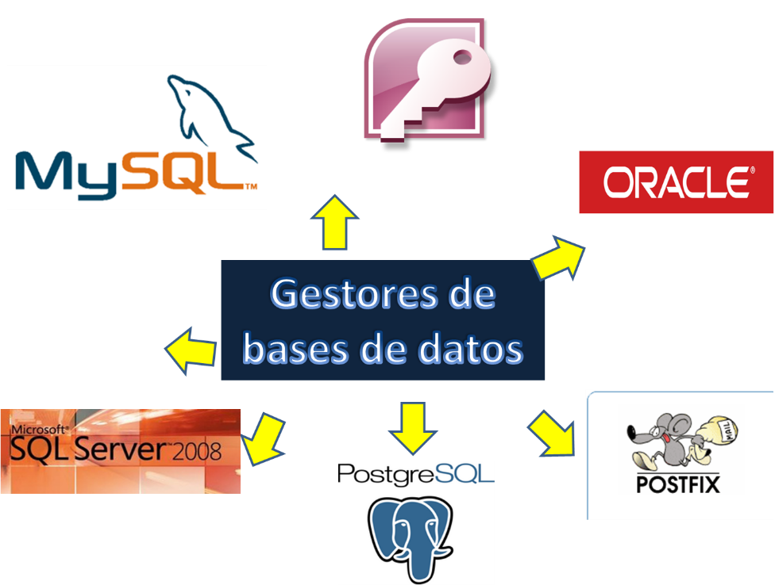

Los Sistemas Gestores de Bases de Datos son un conjunto de programas que se ocupan de la gestión de **bbdd**, administrando todo acceso a la base de datos, con el objetivo de servir de interfaz entre ésta, el usuario y las aplicaciones utilizadas

O mejor dicho

Un sistema gestor de base de datos es un conjunto de programas que permiten el almacenamiento, modificación y extracción de la información en una base de datos. Los usuarios pueden acceder a la información usando herramientas específicas de consulta y de generación de informes, o bien mediante aplicaciones al efecto.

**Tanto en la imagen superior como en la lista siguiente se muestran algunos de los mas utilizados**

* Microsoft Access
* Microsoft SQL Server
* MySQL
* Oracle Database
* OrientDB
* CouchDB
* Db2 de IBM
* Archivos

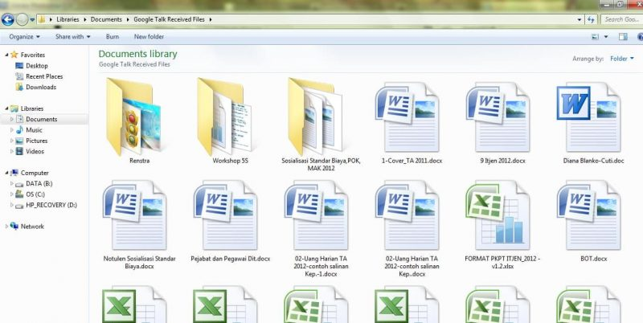

Un archivo o fichero informático es un conjunto de bytes que son almacenados en un dispositivo. Un archivo es identificado por un nombre y la descripción de la carpeta o directorio que lo contiene.

Este archivo puede almacenarse para mantener un registro de esta información. Un archivo de texto es un archivo que contiene caracteres almacenados en forma de octetos (o bytes).

* Registro

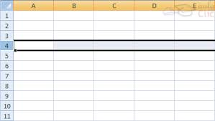

un registro representa un objeto único de datos implícitamente estructurados en una tabla. En términos simples, una tabla de una base de datos puede imaginarse formada de filas y columnas.

Cada fila de una tabla representa un conjunto de datos relacionados, y todas las filas de la misma tabla tienen la misma estructura. No puede haber un registro duplicado, los datos deben ser diferentes en al menos uno de los campos

Estos contienen los datos que pertenecen a una misma entidad. Se le asigna automáticamente un número consecutivo (número de registro) que en ocasiones es usado como índice, aunque lo normal y práctico es asignarle a cada registro un campo clave para su búsqueda.

* Campo

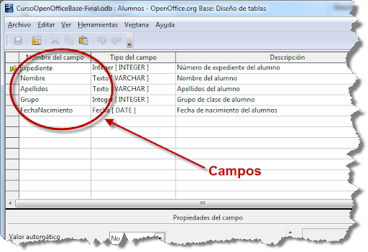

En las bases de datos, un campo es la mínima unidad de información a la que se puede acceder; un campo o un conjunto de ellos forman un registro, donde pueden existir campos en blanco, siendo este un error del sistema operativo. Aquel campo que posee un dato único para una repetición de entidad puede servir para la búsqueda de una entidad específica.

En las hojas de cálculo los campos son llamados "celdas".

Imagen de ejemplo:

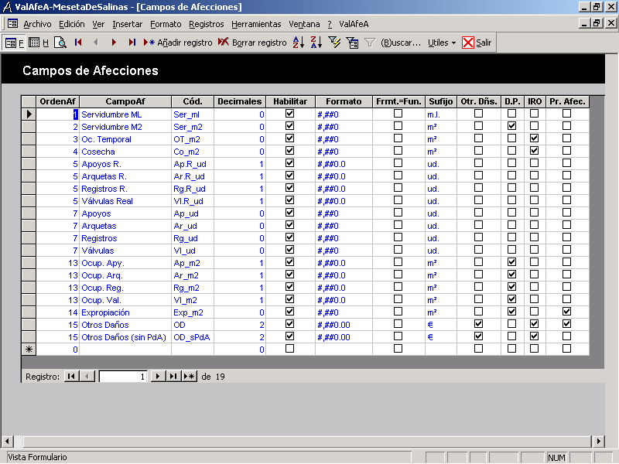

* Tipo de datos

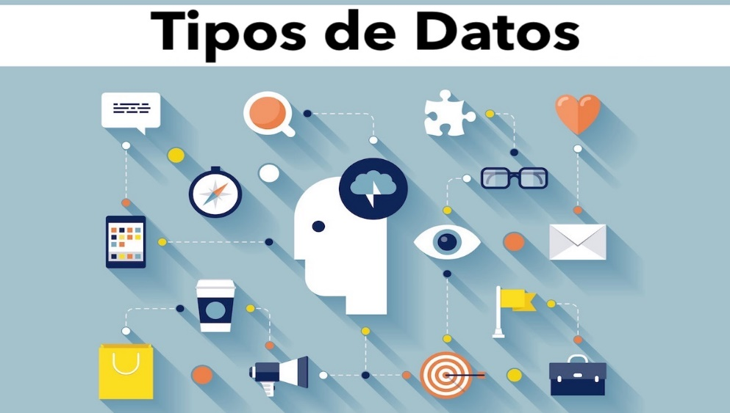

un tipo de dato informático o simplemente tipo es un atributo de los datos que indica al ordenador (y/o al programador) sobre la clase de datos que se va a trabajar. Esto incluye imponer restricciones en los datos, como qué valores pueden tomar y qué operaciones se pueden realizar.

Los tipos de datos comunes son: números enteros, números con signo (negativos), números de coma flotante (decimales), cadenas alfanuméricas, estados (booleano), etc…

Aquí cada uno mostrando su ejemplo:

#### **Caracteres**

El tipo de dato carácter es un dígito individual el cual se puede representar como numéricos (0 al 9), letras (a-z) y simbolos (!"$&/\).

Tipo de dato Rango Tamaño en memoria

char 10 21 bits por carácter

#### **Caracteres unicode**

El tipo de dato carácter unicode es una "extensión" del tipo de dato cadena, permite ampliar los símbolos de escritura, provee exactamente hasta 65535 caracteres diferentes.

Nota: En el lenguaje java la codificación unicode permite trabajar con todos los caracteres de distintos idiomas.

Tipo de dato Rango Tamaño en memoria

short 0 a 65535 16 bits por carácter

#### **Numéricos**

Este tipo de dato puede ser real o entero, dependiendo del tipo de dato que se vaya a utilizar.

Enteros: son los valores que no tienen punto decimal, pueden ser positivos o negativos y el cero.

Tipo de dato Tamaño en memoria

byte 8 bits

short 16 bits

int 32 bits

long 64 bits

**Reales**: estos caracteres almacenan números muy grandes que poseen parte entera y parte decimal.

Tipo de dato Tamaño en memoria

float 32 bits

double 64 bits

estos serían sus rangos y tamaños ordenados

#### **Booleanos**

Este tipo de dato se emplea para valores lógicos, los podemos definir como datos comparativos dicha comparación devuelve resultados lógicos (Verdadero o Falso).

Tipo de dato Tamaño en memoria

boolean 8 bits